2023
No.２
想像を創造する
機械科
和歌山県立箕島高等学校 宮原校舎 機械科
〒６４９－０４３４ 有田市宮原町新町４１６
TEL ０７３７－８８－６２３８
FAX ０７３７－８８－５５９８

7月7日(金) 3年生 企業見学(株式会社長尾製缶所、株式会社梅谷製作所)
機械科3年生を対象に「わかやま産業を支える人づくりプロジェクト」事業の一環として、有田川町に本社を構える「株式会社長尾製缶所」、「株式会社梅谷製作所」を訪問しました。長尾製缶所は、主にドラム缶やペール缶などのメタル(金属)容器の生産、製造をしている会社です。写真は、社長自らが会社についての説明をしてくださっている風景です。梅谷製作所では、主に、段ボールの設計からデザイン、印刷、生産まですべてを行っている会社です。写真は、完成した一部の段ボール製品です。
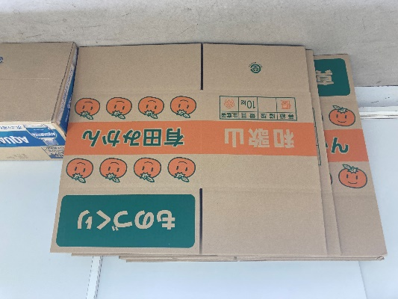
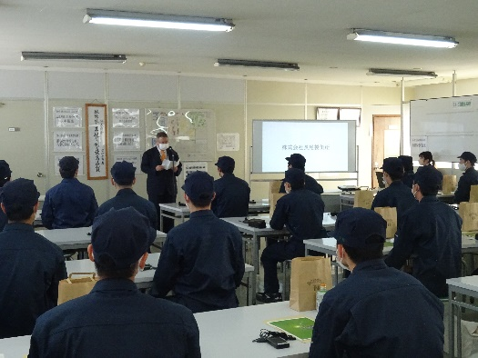

株式会社 長尾製缶所(有田川町)
株式会社 梅谷製作所(有田川町)

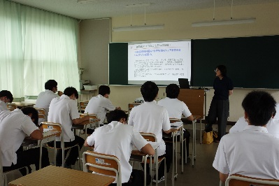
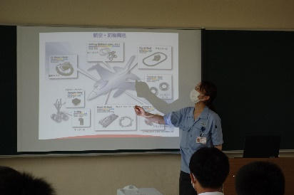
7月14日(金) 3年生 企業説明会in宮原校舎
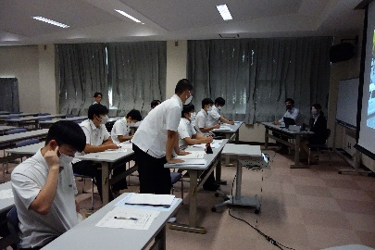
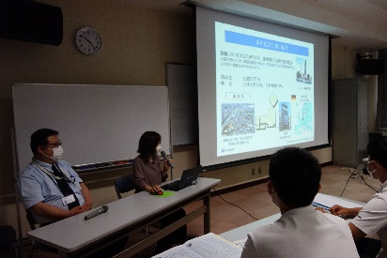

～今後の日程～

7月24日(月)
～28日(火) フォークリフト運転技能講習会
8月8日(土) ロボット選手権 キッド配布in宮原校舎(受付時間9時～11時)
9月2日(土) 中学生ものづくり体験教室in宮原校舎
9日(土) 中学生体験学習(機械科)in宮原校舎

和歌山アイコム株式会社
三菱電線工業株式会社
竹島鉄工建設株式会社
本州化学工業株式会社
翌週は、「わかやま産業を支える人づくりプロジェクト」事業の一環として４社の企業が来校していただきました。会社理念や概要、求める人材像、作業内容や福利厚生などについて丁寧に説明していただきました。質問タイムでは、企業についての質問以外にも、社会人として必要な資質・能力は何か？など今後の進路選択に役立つ知識や情報を教えていただきました。企業説明会に来校された４社の方々ありがとうございました。今後の進路選択に生かしていきたいと思います。

